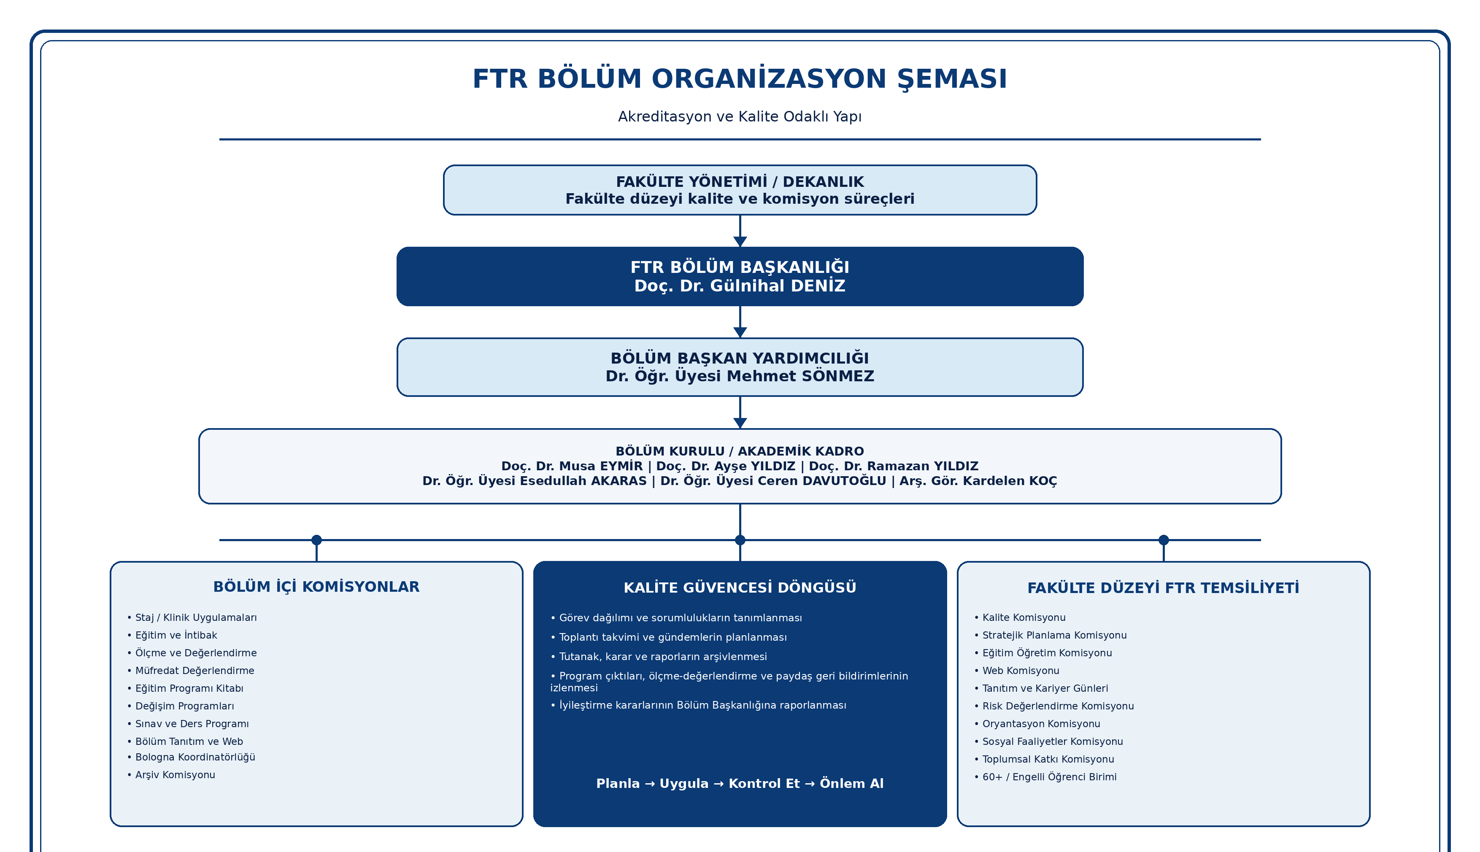

1. Bölüm Akademik/İdari Organizasyon Yapısı
Bu bölümde FTR Bölümü için bölüm başkanlığı, bölüm başkan yardımcılığı, akademik kadro ve komisyon temelli kalite süreçleri birlikte yapılandırılmıştır. Şema, yalnızca isim hiyerarşisini değil; bölüm içi komisyon yapılanmasını ve fakülte düzeyindeki temsil/raporlama bağlantısını da göstermektedir.
Ad Soyad | Bölümdeki Görev / Konum
Doç. Dr. Gülnihal DENİZ | Bölüm Başkanı
Dr. Öğr. Üyesi Mehmet SÖNMEZ | Bölüm Başkan Yardımcısı
Doç. Dr. Musa EYMİR | Öğretim Üyesi
Doç. Dr. Ayşe YILDIZ | Öğretim Üyesi
Doç. Dr. Ramazan YILDIZ | Öğretim Üyesi
Dr. Öğr. Üyesi Esedullah AKARAS | Öğretim Üyesi
Dr. Öğr. Üyesi Ceren DAVUTOĞLU | Öğretim Üyesi
Arş. Gör. Kardelen KOÇ | Araştırma Görevlisi

2. Bölüm İçi Komisyon Yapısı
Aşağıdaki komisyonlar, bölümün eğitim-öğretim, staj/klinik uygulama, ölçme-değerlendirme, müfredat, Bologna, tanıtım-web ve arşiv süreçlerini yürüten iç kalite mekanizması olarak değerlendirilmiştir.
Bölüm İçi Komisyon | Başkan | Üyeler
Staj / Fizyoterapi ve Rehabilitasyon Klinik Uygulamaları Komisyonu | Dr. Öğr. Üyesi Mehmet SÖNMEZ | Doç. Dr. Musa EYMİR; Arş. Gör. Kardelen KOÇ
Eğitim Komisyonu (İntibak, Yatay ve Dikey Geçiş Komisyonları) | Dr. Öğr. Üyesi Esedullah AKARAS | Dr. Öğr. Üyesi Ceren DAVUTOĞLU; Arş. Gör. Kardelen KOÇ
Ölçme ve Değerlendirme Komisyonu | Doç. Dr. Ayşe YILDIZ | Doç. Dr. Gülnihal DENİZ; Arş. Gör. Kardelen KOÇ
Müfredat Değerlendirme Komisyonu | Doç. Dr. Musa EYMİR | Dr. Öğr. Üyesi Esedullah AKARAS; Arş. Gör. Kardelen KOÇ
Eğitim Programı Kitabı Komisyonu | Doç. Dr. Gülnihal DENİZ | Dr. Öğr. Üyesi Mehmet SÖNMEZ; Arş. Gör. Kardelen KOÇ
Değişim Programları Komisyonu (Farabi-Mevlana-Erasmus) | Dr. Öğr. Üyesi Mehmet SÖNMEZ | Doç. Dr. Gülnihal DENİZ; Arş. Gör. Kardelen KOÇ
Sınav ve Ders Programı Komisyonu (Sınav, Sınav Takvimi, Gözetmenlik) | Dr. Öğr. Üyesi Ceren DAVUTOĞLU | Doç. Dr. Ayşe YILDIZ; Arş. Gör. Kardelen KOÇ
Bölüm Tanıtım ve Web Komisyonu | Dr. Öğr. Üyesi Mehmet SÖNMEZ | Dr. Öğr. Üyesi Esedullah AKARAS; Arş. Gör. Kardelen KOÇ
Bologna Koordinatörlüğü | Doç. Dr. Ayşe YILDIZ | -
Arşiv Komisyonu (Fotoğraf, Arşiv, vb.) | Doç. Dr. Gülnihal DENİZ | Dr. Öğr. Üyesi Ceren DAVUTOĞLU; Arş. Gör. Kardelen KOÇ

3. FTR Personelinin Fakülte Düzeyindeki Komisyon/Koordinatörlük Temsiliyeti
Fakülte Komisyonları sayfasında yer alan kayıtlar taranmış ve FTR Bölümü personelinin yer aldığı fakülte düzeyi komisyon/koordinatörlükler aşağıda eşleştirilmiştir. Bu tablo, bölüm kalite süreçlerinin fakülte düzeyindeki karar ve izleme mekanizmalarıyla ilişkisini göstermesi açısından akreditasyon kanıtı olarak kullanılabilir.
Fakülte Komisyonu / Koordinatörlük | Sorumlu Dekan Yardımcısı | FTR Görev/Temsil | İlgili FTR Personeli
Stratejik Planlama Komisyonu | Dr. Öğr. Üyesi Serkan ASLAN | Üye | Doç. Dr. Ayşe YILDIZ
Kalite Komisyonu | Doç. Dr. Ramazan YILDIZ | Başkan / Sorumlu Dekan Yardımcısı | Dr. Öğr. Üyesi Esedullah AKARAS / Doç. Dr. Ramazan YILDIZ
Web Komisyonu | Dr. Öğr. Üyesi Serkan ASLAN | Üye | Dr. Öğr. Üyesi Ceren DAVUTOĞLU; Arş. Gör. Kardelen KOÇ
Fakülte Tanıtım ve Kariyer Günleri Planlama Komisyonu | Doç. Dr. Ramazan YILDIZ | Başkan / Sorumlu Dekan Yardımcısı | Dr. Öğr. Üyesi Mehmet SÖNMEZ / Doç. Dr. Ramazan YILDIZ
Risk Değerlendirme Komisyonu (Sivil Savunma ve Risk Yönetimi) | Dr. Öğr. Üyesi Serkan ASLAN | Üye | Doç. Dr. Ayşe YILDIZ
Oryantasyon Komisyonu | Dr. Öğr. Üyesi Serkan ASLAN | Üye | Dr. Öğr. Üyesi Esedullah AKARAS
Sosyal Faaliyetler Komisyonu | Dr. Öğr. Üyesi Serkan ASLAN | Üye | Arş. Gör. Kardelen KOÇ
Eğitim Öğretim Komisyonu | Doç. Dr. Ramazan YILDIZ | Başkan / Üye / Sorumlu Dekan Yardımcısı | Doç. Dr. Musa EYMİR; Arş. Gör. Kardelen KOÇ; Doç. Dr. Ramazan YILDIZ
Toplumsal Katkı Komisyonu | Dr. Öğr. Üyesi Serkan ASLAN | Üye | Doç. Dr. Gülnihal DENİZ
60+ Koordinatörlüğü | - | Koordinatör | Doç. Dr. Gülnihal DENİZ
Engelli Öğrenci Birimi Koordinatörlüğü | - | Koordinatör | Dr. Öğr. Üyesi Ceren DAVUTOĞLU

